De Forenede Nationer (The United Nations)

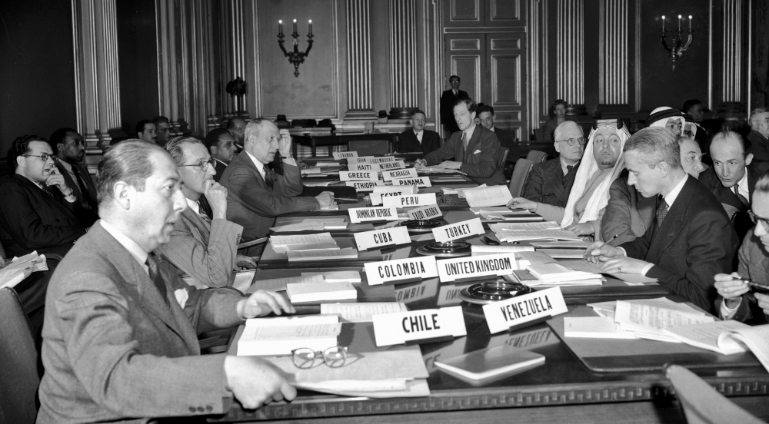

FN's historie. De Forenede Nationer blev grundlagt efter anden verdenskrig den 24. oktober 1945.

Her forpligtede 51 lande sig til at samarbejde internationalt om at bevare verdensfreden.

I dag er FN fortsat verdens primære mellemstatslige samarbejdsorganisation.

Find alle navneord du kan finde og skriv dem på skemaet:
Ental (ubestemt) | Ental (Bestemt ) | Flertal (ubestemt) | Flertal Bestemt
En nation | nationen | Nationer | Nationerne
Et land | Landet | Lande | Landene
En krig
Et samarbejde
en måned
Et år
En forening
En mand |  | mænd
En aftale
foredrag
debat
verden
stat
pligt

Find udsagnsord fra teksten eller fra sange og bøj dem:

Infinitiv | Imperativ | Nutid | Datid
at blive | bliv | bliver | blev | er blevet
at bevare | bevar | bevarer | bevarede | har bevaret
at forpligte |  | forpligter | forpligtede | er forpligtet
at grundlægge | grundlæg | grundlægger | grundlagde | har grundlagt  blev grundlagt
at fortsætte |  | fortsætter | fortsat | har fortsat
at lære | Lær | lærer | lærte | har lært
at vide | vid | vider | vidste | har vist
at læse | læs | læser | læste | har læst
at undervise | undervis | underviser | underviste | har undervist
at samarbejde
at lave
at fejre
at skrive | skriv |  | skrev | har skrevet
at konkurrere
at leve
at minde | mind
at overveje
at beslutte | beslut
at debattere
at spørge

